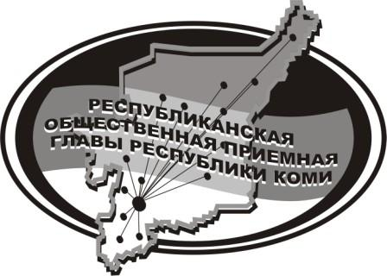
Государственное казенное учреждение Республики Коми
«Центр обеспечения деятельности администрации Главы Республики Коми»

18 января 2024 г.
с 14:15 до 15:15
В Общественной приёмной
Главы Республики Коми по г. Сыктывкару
состоится прямая линия на тему

«Как не допустить буллинга среди подростков в школе»

На вопросы граждан ответят специалисты управления образования администрации МО ГО «Сыктывкар», МУДО «Центр психолого-педагогической, медицинской и социальной помощи» г. Сыктывкар, сотрудники ОПДН УМВД России по г. Сыктывкару

Звоните!
Телефон прямой линии
(8212) 285-298

Мероприятие состоится по адресу:
г. Сыктывкар, ул. Карла Маркса, 229, 1 этаж, 120 каб.

